Николаева А. Бесстрашие, мужество, стойкость // Под знаменем Ленина. – 1978. – 26 мая. – С.2.

В первые дни
«Прошу райвоенкомат послать меня добровольцем в действующую часть Красной Армии… Стрелять умею метко. Ни один фашистский изверг не уйдет от моей пули. За Родину буду биться до последнего патрона, до последнего вздоха...»
Эти строки, написанные членом Бузулукского горкома комсомола, восемнадцатилетним токарем завода имени Куйбышева Анатолием Сорокиным, отражают настроение комсомольцев в первые дни войны.
Горком комсомола превратился тогда в боевой штаб. Сотни ребят и девушек приходили сюда. И у всех одна просьба: «Отправьте добровольцем на фронт!» Сутками не уходили домой члены бюро. «Молодежь горела желанием пойти в Действующую армию комсомольцами, — писала в своих воспоминаниях Г. А. Барсукова, бывшая тогда секретарем горкома, — бюро прямо при отправке на фронт принимало таких юношей и девушек в комсомол. Им тут же вручались комсомольские билеты».
Уходили на войну добровольцы. А на фронте трудовом их места занимали девушки и подростки — тоже добровольцы.
«В ответ на нападение гитлеровских бандитов я буду работать столько, сколько понадобится», — заявил на собрании 25 июня 1941 года, на четвертый день войны, токарь комсомолец Селиверстов. Его примеру следовали и другие молодые железнодорожники. 28 комсомольцев вагонного участка записались в трудовые дружины. «Секретарь комитета комсомола завода имени Кирова тов. Жупиков, — сообщала в те дни газета «Под знаменем Ленина»,— проработал полторы смены, не выходя из цеха, и выработал почти четыре нормы. Примеру комсомольского руководителя следует, вся заводская молодежь».
Десятки молодых колхозниц шли на курсы трактористов и комбайнеров, чтобы работать вместо тех, кто ушел воевать.
«Мы, девушки колхоза имени Куйбышева, — писала в газету бригадир тракторной бригады Н. Колотонова, — заменили ушедших на фронт. Я стала руководить бригадой. Настя Труфанова, Настя Горбунова, Клавдия Пермякова сели за руль тракторов. Сейчас уверенно водят их и выполняют задания на 150 процентов».
Первые дни войны... А всего их было 1418. И ежедневно на фронте и в далеком тылу бузулукские комсомольцы совершали то, что называют подвигом.

Верные присяге
Вечный огонь... Ежегодно в День Победы к нему
приходят тысячи бузулучан. К подножию обелиска
ложатся букеты алых тюльпанов. Многие из наших земляков, погибших на полях сражений, были комсомольцами. Вспомним имена некоторых из них.
...Владимир Шабаев, секретарь комитета комсомола железнодорожного узла. В июне 1941 года на бюро горкома комсомола он сказал: «Я иду добровольцем».
Два года сражался с фашистами. Бой у курской деревни Коровино был жарким. Горели немецкие танки со свастикой — метко били наши орудия. Этот бой был последним для старшего сержанта Шабаева. Скупые строки извещения сообщили родным, что он «в бою за социалистическую Родину, верный присяге, проявив героизм и мужество, был убит на поле боя 5 июня 1943 года».
...Комсомольский билет № 2487357 хранится в центральном архиве ВЛКСМ. Его носил у своего сердца наш земляк Иван Карханин. На последней странице красными чернилами сделана пометка: «Погиб смертью храбрых».
В этих трех словах — подвиг человека, незыблемо верного Отчизне. В ноябре 1942 года, находясь в разведке, Иван Карханин грудью закрыл амбразуру вражеского дзота, открыв путь товарищам, выполнявшим боевое задание.
Комсомолец Иван Карханин посмертно награжден орденом Красной Звезды.
„.Иван Тишкун. Биография — типична для комсомольца сороковых. Учился в школе, трудился в родном колхозе. Уже в дни войны работал трактористом. В 1942 году восемнадцатилетним ушел на фронт. 15 августа 1943 года писал матери в поселок Винносборный: «Я решил стать коммунистом...»
В марте 1944 года И. И. Тишкун в боях за освобождение Украины, командуя штурмовой группой, проявил мужество и героизм, был удостоен звания Героя Советского Союза.
Иван Тишкун не дожил до победы. В апреле 1945года погиб, освобождая столицу Австрии — Вену.
«...Я никогда не пожалею, что пошла добровольцем. Я спокойно выдержу все и вернусь с победой» — эти строки из письма бузулукской комсомолки Валентины Соколовой. Сразу же после сдачи выпускных экзаменов вчерашняя ученица стала воином. На фронте девушка была связисткой. Валя не вернулась домой: она погибла в 1944 году.
...Более пяти с половиной тысяч бузулукских комсомольцев сражались на фронтах. Многие из них отдали Родине самое дорогое — жизнь. И Родина помнит их. Вечная слава героям!
Немало ярких строк в летопись героических дел комсомола вписали в годы войны молодые бузулучане. Героями Советского Союза стали наши земляки Николай Колычев, Иван Гниломедов, Николай Горьков.
По неполным данным свыше 500 комсомольцев-бузулучан награждены орденами и медалями.

В фронтовых бригадах
...Бузулук военных лет. Холодные заводские цехи. У станков — девушки и ребята-подростки. Но холоду не остудить сердца молодых. В нетопленных цехах кипела горячая работа: выпускали продукцию для фронта.
Создавались молодежные бригады. Они назывались фронтовыми. Всего в Бузулуке их было 250. Особенно широкое распространение получили они на заводе имени Куйбышева.
«Мы, комсомольцы, не считались со временем, — вспоминал впоследствии В. И. Лопатин, работавший к годы войны в фронтовой комсомольской бригаде, — если было надо, не уходили из цеха по две смены подряд».
Из воспоминаний ветерана завода Н. Д. Колодина:
«Все мы, подростки, перевыполняли нормы. Ведь за смену мне например, надо было производить определенную операцию на 260 деталях. Приходилось делать и больше. Особенно отличался в труде Василий Лопатин. Работал он энергично, очень старательно».
«Сразу же после семилетки пришла я на эвакуированную швейную фабрику, — вспоминает М. Н. Самойлова. — До самой победы работали мы, шили телогрейки, гимнастерки и другую одежду для наших воинов. В свободное время участвовали в воскресниках. Работали со мной в те годы Ангелина Кинощук, Мария Кондракова, Анна Сундеева и другие.
В 1943 году Надежде — первой на фабрике — было присвоено звание лучшей мотористки города.
50 почетных грамот, полученных в годы войны от ЦК и обкома ВЛКСМ, — свидетельство трудового героизма бузулукских комсомольцев.

Шли в бой «Морские охотники»
Еще одна яркая страница из жизни комсомольцев Бузулука в годы войны — работа по сбору средств на постройку звена боевых катеров «Морской охотника.
«Это было в 1944 году,— писала в своих воспоминаниях Г. А. Барсукова. — Мы — члены делегации оренбургских комсомольцев — ехали в город Ленина, чтобы передать морякам-балтийцам звено катеров «Морской охотник», построенных на средства, собранные комсомольцами и молодежью.
Катера строились в Ленинграде. Чтобы получить средства на их постройку, комсомольцы области проделали большую работу. В частности, мы, бузулучане, собрали свыше 700 тысяч рублей. Это были деньги от проводимых воскресников, субботников, отчисления от личного заработка каждого комсомольца...
„.И вот мы в городе Ленина. Вскоре увидели катера. Тут же состоялся митинг. Моряки дали слово бить врага до полной победы».
Ушли в море катера. Их экипажи, состоявшие из воинов-комсомольцев, вписали впоследствии яркие строки в книгу боевой славы советского флота.

На снимке: делегация оренбургских комсомольцев в Ленинграде при передаче морякам звена катеров «Морской охотник»
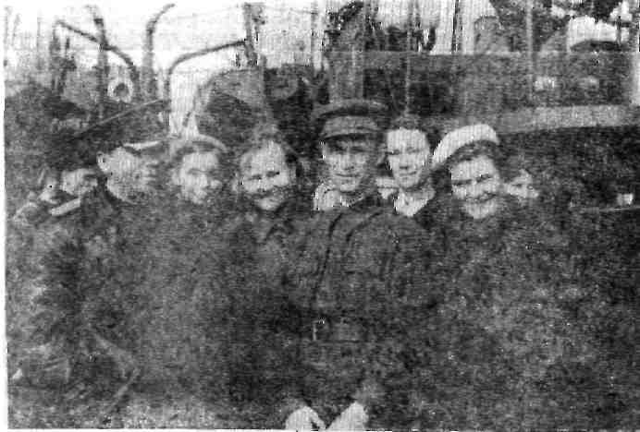

А бузулукские комсомольцы продолжали, чем могли, помогать фронту. Вот некоторые из их дел. Сотни комсомольцев стали донорами. Шефствовали над госпиталями: читали раненым газеты и книги, выступали с концертами. Более чем на 200 тысяч рублей послали подарков на фронт. Вместе с подарками в адрес воинов шли теплые, задушевные письма: «Бейте врага. Возвращайтесь с победой!».
...Орден Ленина на знамени комсомола. Он — за беззаветную преданность Родине, партии, народу. Эту преданность доказали своей кровью, мужеством, трудовым героизмом бузулукские комсомольцы сороковых годов.

